Krippenfiguren-Kurs 2026
Herstellen von Figuren im Schwarzenberger Stil
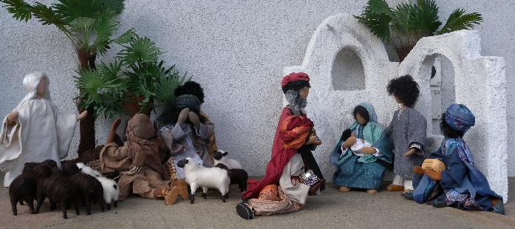
Daten: | 15.10. / 29.10. / 5.11. / 12.11. / 19.11. / 26.11. - jeweils 19.00-22.00 Uhr
Ort: | Kirchgemeindehaus Spiez, Schulraum 1 im EG
Inhalt: | Wir gestalten Figuren für die Weihnachtszeit. Sie sind ca. 30 cm hoch, aus Sisaldraht und beweglich. Im 6-teiligen Kurs können bis zu 4 Figuren hergestellt werden. Es ist auch möglich andere biblische Figuren herzustellen, z.B. zu einem Bilderbuch.
Mitbringen: | Nähzeug (keine Maschine), Tischset als Unterlage, Schreibsachen, Schachtel für Figurentransport
Wichtig: | Unter der Woche muss auch zu Hause weitergearbeitet werden.
Kosten: | Einheimische: Kurskosten werden von der Kirchgemeinde übernommen  Auswärtige Teilnehmende: Fr. 150.--  Materialkosten pro hergestellte Figur: Fr. 35.--
Leitung: | Marianne Wüthrich, 079 482 99 19
Anmeldung: | Direkt bei Marianne Wüthrich (max. 6 Plätze im Kurs)

